技术文档
前端框架：vue2
后端框架：fastAPI (python)
数据库：SQL
域名代理：Nginx

数据平台
管理员账户：admin 密码：3edc@YHN
最新版代码：
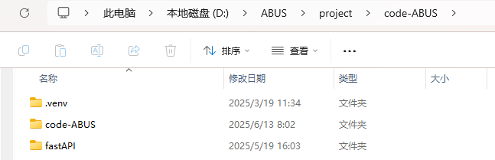
注：code-ABUS文件夹为前端文件夹
FastAPI为后端文件夹

- 前端
进入code-ABUS文件夹，启动命令为npm run serve（目前为开发环境）
- 页面介绍
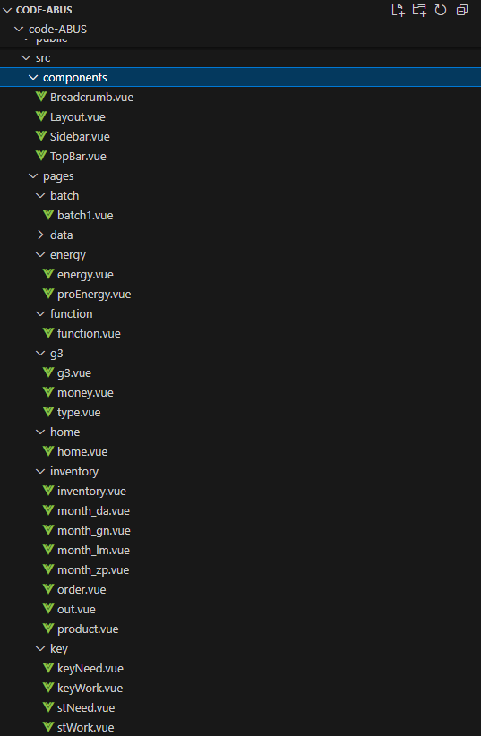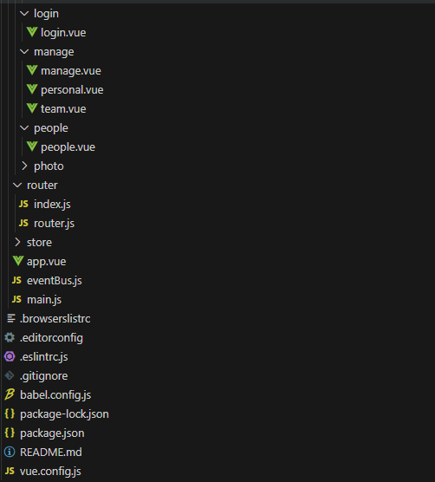
顶部操作栏
侧边导航栏
页面框架
面包屑导航
Vue配置文件，允许后端/域名请求
全局样式文件
持久化存储文件夹
路由更改文件
图标文件夹
员工信息表页面
人力资源资讯文件夹
G3及客户报表文件夹
透明化管理申请页面
John项目表页面
项目跟进表页面
锁体报工页面
锁体落货页面
钥匙报工页面
钥匙落货页面
报工落货文件夹
产品查询页面
外协查询页面
工序查询页面
月报表-功能锁区页面
月报表-打磨装配区页面
月报表-铝门锁区页面
月报表-胆仔锁区页面
库存查询页面
库存文件夹

首页页面

年度-按客人锁类分类统计页面
年度及月度客人落货统计页面
G3工序页面
每日产出查询页面
产能查询页面
项目文件夹
登录页面
产能文件夹
装嵌区落货页面
批次查询页面
封装的顶部组件
装嵌区报工页面

- 前端组件已基本封装好，编写新页面时直接调用即可，具体可参考详细页面内容
- 该网站权限控制代码位于sidebar.vue中，由于未区分角色，因此采用最简单的用户名匹配逻辑
- 用户表单密码为哈希密码，如需重置密码请采用管理员重置密码后复制粘贴至新用户
- 后端页面介绍
进入fastAPI文件夹 -> 激活虚拟环境：.\venv\Scripts\activate -> 进入具体文件夹：cd demo1 -> 运行代码： uvicorn mains:app –reload
注意：
- 如果为全新环境部署，
运行：pip freeze > requirement.txt (下载环境所需要的包)
激活环境，进入demo1文件夹，运行：pip install -r requirements.txt（安装依赖）
- 部署到服务器或其他设备时，zip包内环境失效，请重新创建虚拟环境（运行 python -m venv 环境名），重复①操作即可
- 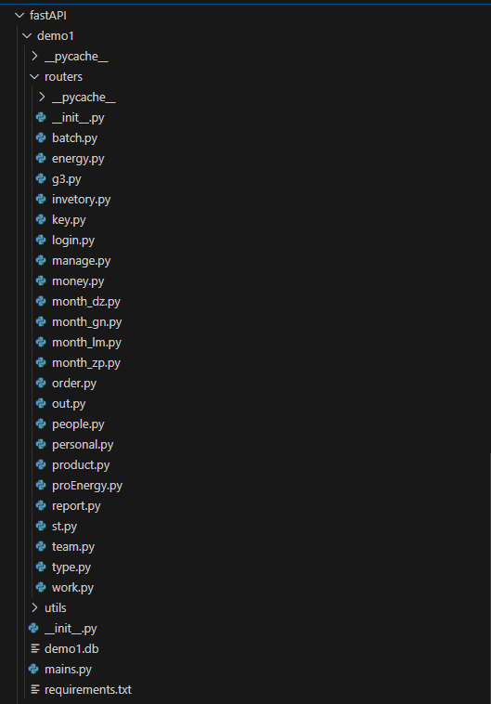
主运行接口文件
装嵌车间报工接口
年度-按客人锁类分类统计接口
透明化管理申请接口
锁体车间报工落货接口
装嵌车间落货接口
每日产出查询接口
产品查询接口
John项目表接口
人员信息查询接口
外协查询接口
工序查询接口
月度报表-装配锁区接口
月度报表-铝门锁区接口
月度报表-功能锁区接口
月度报表-胆仔锁区接口
年度及月度客人落货统计接口
项目跟进表接口
登陆验证接口
钥匙报工与落货接口
库存查询接口
G3工序接口
产能查询接口
批次查询接口
接口文件夹
- 后端数据库数据统计
- db_server: 192.168.41.57
db_database: department2020
db_username: sa
db_password: 3518i
- db_server: 192.168.1.1
db_database: huayueerp / abuspricerp
db_username: sa
db_password: 3518i
- db_server: 192.168.1.195
db_database: 万晖_T1
db_username: admin
db_password: root

2 加班审核系统
管理员账户：123456 密码：123456
最新版代码：
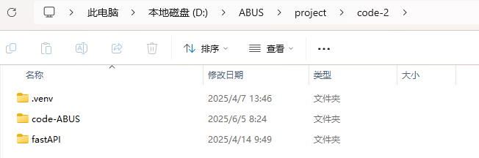
Figure 1 具体结构与report网站相同
- 前端页面介绍
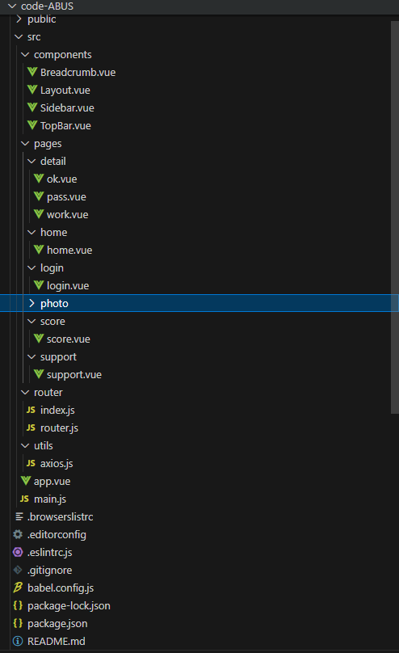
验证token逻辑
加班申请页面
绩效考核页面
图标文件夹
登录页面
首页页面
待审核页面
已驳回页面
已通过页面
三种状态文件夹
封装的顶部组件，结构同report系统一致，内容存在差异
- 前端权限控制目前基本实现，具体操作请查看详细页面
- 后端页面介绍
注意：本网站后端运行时指定端口号运行：uvicorn mains:app --port 8001 –reload
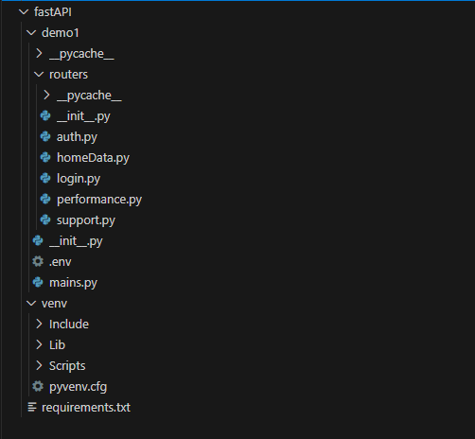
主运行文件
随机生成token文件
加班申请接口
绩效考核数据接口
登录验证接口
加班申请数据获取接口
用户角色验证接口
- 数据库配置
DB_SERVER = "192.168.41.57"
DB_DATABASE = "Abus2020"
DB_USERNAME = "sa"
DB_PASSWORD = "3518i"

Nignx服务器代理
进入nginx-1.28.0文件夹，启动命令：start nginx
如有更新内容，更新命令为：nginx -s reload
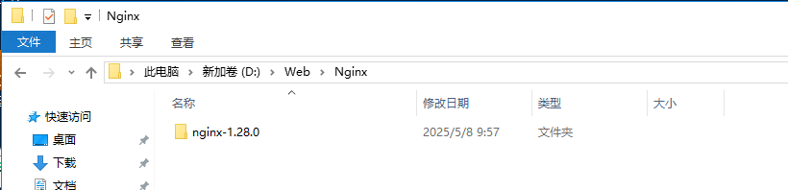
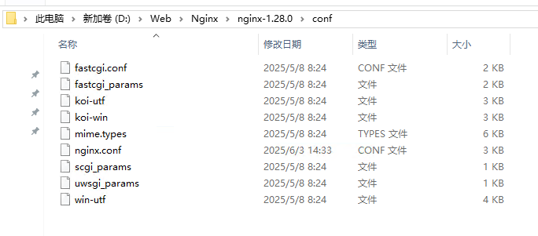
服务器代理配置文件
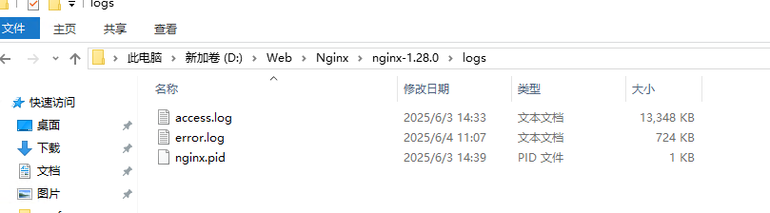
出现问题请查看日志
注意：若更新服务器代理后，总是显示请求头无效，最后可尝试重启服务器配置。

